MINISTERUL EDUCAŢIEI , CERCETĂRII ŞI INOVĂRII
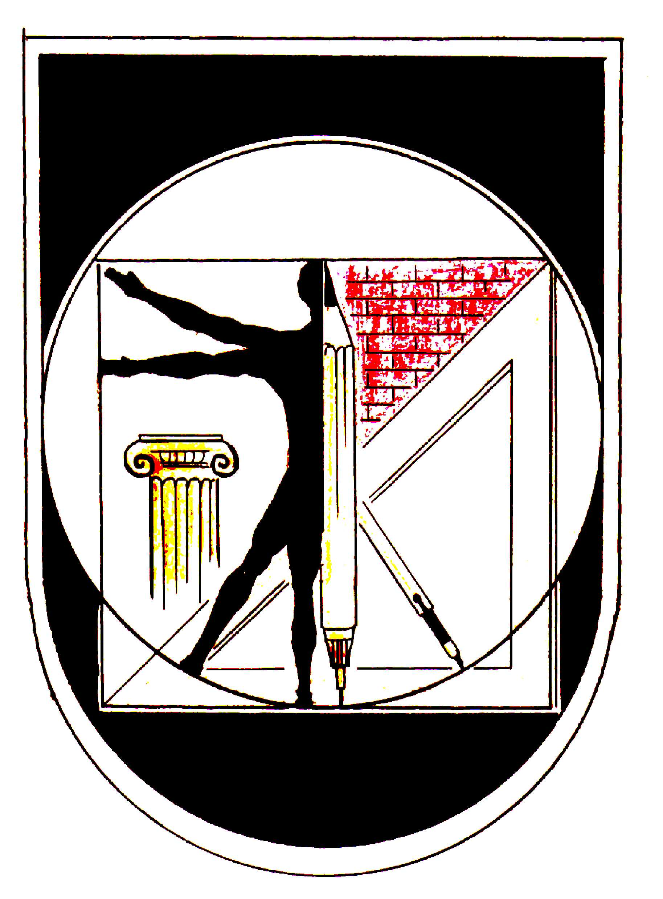

INSPECTORATUL ŞCOLAR AL JUDEŢULUI TIMIŞ

COLEGIUL TEHNIC “ ION MINCU ”
Str.Gheorghe Lazăr Nr.20, 1900 TIMISOARA - ROMÂNIA
Tel/Fax: +40 256 20 00 20 E-mail: secretariat@ ionmincutm.ro

Nr. ______________

“SIMBOLISMUL EUROPEAN ŞI SIMBOLISMUL ROMÂNESC”

SIMPOZION, IUNIE 2009

ARGUMENT
Simpozionul de faţă se doreşte a fi un prilej de rememorare a manifestărilor poetice ale scriitorilor simbolişti. Fie că este vorba de simboliştii francezi sau de pe alte meridiane, fie că este vorba de poeţi români, opera lor rămâne de-a lungul vremii un reper cultural important pentru predecesori. Astfel, tema aleasă a fost considerată la fel de importantă pentru formarea opiniei critice la elevi, cât şi pentru exprimarea unor judecăţi de valoare de către profesori, simpozionul adresându-se deopotrivă, dar diferenţiat, profesorilor şi elevilor. În cadrul simpozionului am inclus două secţiuni, una la nivel naţional, care se adresează profesorilor şi alta, la nivel judeţean, deschisă elevilor.

COORDONATORI :
Monica Ilie, profesor de limba română, şef de arie curriculară
Adriana Cosma, profesor de limba română

COLECTIVUL DE ORGANIZARE :
Carmen Dabija, Adriana Bireescu, Diana Ureche, Mihaela Roşianu, Mihaela Todea, Dana Anghelescu

LOC DE DESFĂŞURARE : Colegiul Tehnic « Ion Mincu », Timişoara
OBIECTIVE
- Înţelegerea contextului cultural care a dus la apariţia curentului simbolist
- Lectura critică a operei scriitorilor simbolişti
- Familiarizarea cu opiniile critice de specialitate şi emiterea unor judecăţi de valoare proprii
- Sublimarea poeziei în culoare
Grup ţintă : elevi de liceu din Timiş, profesori de limba română şi de limbi străine din ţară
CONDIŢII DE PARTICIPARE :
SECŢIUNEA A - Profesori
I . Comunicări : Profesorii sunt rugaţi să trimită fişele de înscriere şi lucrările pe tematica simbolismului european sau românesc (lucrări de sinteză, analize literare, paralele etc.) în format electronic, pe adresa ilimon57@gmail.com, în perioada 1 - 4 iunie 2009. Lucrările vor fi scrise cu font de 12 la un rând, Times New Roman, respectând ortografia românească în vigoare. Se vor încadra în maxim 5 pagini, intenţionându-se publicarea lor. Participanţii vor completa fişa de participare care va fi trimisă împreună cu lucrarea pe e-mail.
Taxa de participare de 30 de lei, se va achita în contul RO97TREZ6215004XXX000262, deschis la Trezoreria municipiului Timişoara cu menţiunea „Pentru simpozionul Simbolismul european şi simbolismul românesc”. Aceasta va acoperi cheltuielile pentru pregătirea mapelor simpozionului, a programului, realizarea diplomelor de participare şi editarea CD-urilor înregistrate ISBN cu lucrările profesorilor şi expedierea acestora prin poştă.
SECŢIUNEA B - Elevi
LOCUL ŞI DATA DESFĂŞURĂRII CONCURSULUI: Colegiul Tehnic „Ion Mincu”, Timişoara, Str. Gheorghe Lazăr, Nr. 20, după următorul program:
vineri, 5 iunie 2009
- orele 13.00 – 16.00 – realizarea lucrărilor;
sâmbătă, 6 iunie 2009
– jurizarea lucrărilor;
luni, 8 iunie
- ora14.00 - anunţarea rezultatelor prin afişarea la avizierul şcolii;
marţi, 9iunie
- ora 13.00 – premierea
I. Atelier de creaţie: Elevii doritori sunt rugaţi să participe la atelierul de creaţie „Poezia în imagini şi cuvinte”. Astfel, pornind de la o poezie simbolistă, elevii vor reda artistic prin grafică sau pictură tema şi simbolurile poeziei. Lucrările vor fi jurizate de profesori de limba română şi de arhitecţi din catedra de Arte. Elevii vor primi diplome de participare iar lucrările vor fi expuse în holul liceului, cele mai bune fiind premiate cu cărţi ale poeţilor simbolişti.
II. Analiză literară: Elevii care doresc să participe la această secţiune trebuie să trimită împreună cu fişa de înscriere o poezie creaţie proprie în manieră simbolistă, de maxim 5 strofe care să conţină 3 – 5 dintre următoarele cuvinte simbol: vapor, gară, ploaie, galben, turn, vioară, evantai, trei, toamna, negru, rubin.
La analiza literară se va realiza o paralelă de 2 - 3 pagini pe baza a două poezii simboliste la prima vedere. În jurizarea lucrărilor se va cumula punctajul pentru cele două ateliere, ţinându-se cont şi de redactarea acestora.
Pentru elevi nu se percepe taxă de participare.

Elevii sunt rugaţi să trimită fişele de înscriere şi poezia creaţie proprie în format electronic, pe adresa ilimon57@gmail.com, în perioada 1 - 4 iunie 2009. Lucrările vor fi scrise cu font de 12 la un rând şi jumătate, Times New Roman, respectând ortografia românească în vigoare

Persoane de contact:
Prof. Monica Ilie: Tel. 0746 – 936270
Prof. Adriana Cosma: Tel. 0749 – 300663

Director: Şef de arie curriculară:
Prof. Dima Ionel Prof. Monica Ilie

MINISTERUL EDUCAŢIEI , CERCETĂRII ŞI INOVĂRII

INSPECTORATUL ŞCOLAR AL JUDEŢULUI TIMIŞ

COLEGIUL TEHNIC “ ION MINCU ”
Str.Gheorghe Lazăr Nr.20 , 1900 TIMISOARA - ROMÂNIA
Tel/Fax: +40 256 20 00 20 E-mail: secretariat@ ionmincutm.ro

Fişă de înscriere
- Profesori –

SIMPOZIONUL NAŢIONAL
“SIMBOLISMUL EUROPEAN ŞI SIMBOLISMUL ROMÂNESC”

Numele: ................................................................................................................
Prenumele: ............................................................................................................
Sspecialitatea: .......................................................................................................
Adresa: ..................................................................................................................
...............................................................................................................................
Telefon: ..................................................
Şcoala: ..................................................................................................................
Localitatea: ....................................................... Judeţul: .....................................
Titlul lucrării: .......................................................................................................
...............................................................................................................................

MINISTERUL EDUCAŢIEI , CERCETĂRII ŞI INOVĂRII

INSPECTORATUL ŞCOLAR AL JUDEŢULUI TIMIŞ

COLEGIUL TEHNIC “ ION MINCU ”
Str.Gheorghe Lazăr Nr.20 , 1900 TIMISOARA - ROMÂNIA
Tel/Fax: +40 256 20 00 20 E-mail: secretariat@ ionmincutm.ro

Fişă de înscriere
- ELEVi –

SIMPOZIONUL NAŢIONAL
“SIMBOLISMUL EUROPEAN ŞI SIMBOLISMUL ROMÂNESC”

Numele: ................................................................................................................
Prenumele: ............................................................................................................
Şcoala şi anul de studiu: .......................................................................................
...............................................................................................................................
Localitatea: ................................................................Judeţul: .............................
Titlul poeziei trimise pentru Secţiunea B – Analiză literară:
...............................................................................................................................
...............................................................................................................................

Elevii participanţi la Secţiunea B – Analiză literară, vor trimite prin e mail, în ataşament, alături de Fişa de înscriere şi poezia creaţie proprie, având scris numele autorului în josul paginii.

